Непрерывная образовательная деятельность
по разделу «Социальный мир» по теме « Путешествие в Светофорию».
ОО «Познавательное развитие»
Тема: «Как избежать опасностей на улице»
Цель: формирование осознанно-правильного отношения к соблюдению правил дорожного движения.

Задачи:
- Образовательные:
- Обобщить знания детей о правилах дорожного движения, о сигналах светофора, о дорожных знаках.
- Учить детей видеть то, что представляет опасность для их жизни и здоровья.
- Развивающие:
- Активизировать речь детей, умение отвечать на вопросы.
- Развивать ЗКР, автоматизировать поставленные звуки.
- Закрепить способность детей отгадывать загадки, развитие логического мышления, сообразительности, внимания, памяти.
- Развивать мелкие движения руки, координацию движений.
- Воспитательные:
- Создавать ситуацию радостного эмоционального настроения, воспитывать в детях грамотных пешеходов, умеющих самостоятельно пользоваться полученными знаниями в повседневной жизни.
.
Виды детской деятельности в НОД:
Коммуникативная.
Игровая.
Двигательная.
Познавательная.
Оборудование: автобус, письмо, светофор, дорожные знаки, разрезные карточки, компьютер для показа презентаций.
Ход игры:
Воспитатель и дети собираются в круг:
Эй! Ребята, подходите,
Друг на друга посмотрите,
Поздоровайтесь ладошками,
Улыбнитесь все немножко.
Воспитатель: Какое у вас настроение стало?
Дети: Хорошее.
Воспитатель: Ребята, у меня сейчас тоже очень хорошее настроение и я хочу поделиться им с вами. Я хочу показать вам фотографию, посмотрите, кто на ней изображен? (показывает групповую фотографию, где дети еще маленькие).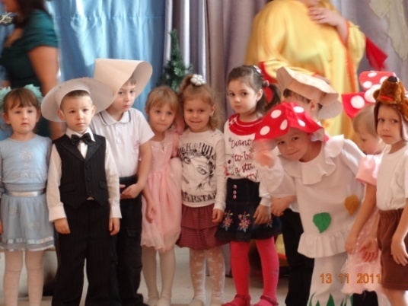
Дети: Это мы.
Воспитатель: Правильно, посмотрите, какие вы были малыши. Когда вы пришли к нам в садик, вы не умели сами одеваться, не умели правильно держать карандаш. Прошло уже почти три года. Теперь, когда я смотрю на вас, я вижу, что вы очень изменились, подросли и многому научились, много узнали.
Я знаю, что вы любите играть, и сейчас я хочу поиграть с вами в игру.
Проводится игра «Встаньте, те кто…».
Дети садятся на стульчики, расположенные по кругу, слушают и выполняют задание воспитателя:
- Встаньте те, кто любит играть в машинки?
- Встаньте те, кто приходит в детский сад пешком?
- Встаньте те, кого привозят в детский сад на машине?
- Встаньте те, кого сегодня привела мама?
- Встаньте те, кого сегодня привел папа?
- Встаньте те, кто приходит в детский сад один, без взрослых?
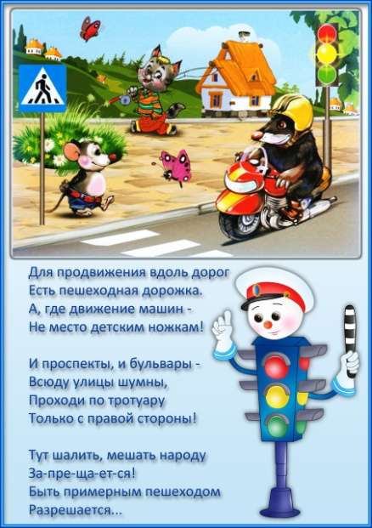
Воспитатель: Посмотрите, ребята, сейчас вы все сидите, это значит, что все вы приходите в детский сад вместе с взрослыми, с мамой или папой, с бабушкой или дедушкой. Как вы думаете, почему? (ответы детей). Правильно, мы с вами знаем, что улица – это место, где надо быть очень внимательными, чтобы не случилось беды.
Стук в дверь вносят конверт (светофор)
Воспитатель: Посмотрите, какой интересный конверт, что напоминает цвет конверта?
Дети: Светофор.
Письмо: Здравствуйте, ребята.
В нашей стране Светофории случилась беда: «Шапокляк»,
испортила главный светофор и теперь у нас на дорогах происходят постоянно аварии. Шапокляк обещала вернуть сигналы светофору, если мы выполним все её задания.
Помогите нам, пожалуйста!
Воспитатель: Ну, что ребята, поможем?
Тогда не будем терять времени - начнем выполнять задания Шапокляк
Отправляемся в Светофорию.
Воспитатель:
Рассаживайтесь поудобнее,
В автобус весёлый наш
Места занимайте скорей,
Дорожные приключения
Ожидают наших детей!

Воспитатель: что – бы дорога не была скучной, мы будем петь («резинки», припеваем гласные звуки в разной тональности).
Воспитатель: Как называются правила для пешеходов и водителей (ответы детей). Правильно, это - правила дорожного движения. Что мы с вами говорим о правилах дорожного движения?
Хором:
«Чтобы никогда не попадать в сложные положения,
Надо знать и соблюдать правила дорожного движения!»
Беседа около светофо
Воспитатель: Скажите, а вы и ваши родные всегда выполняете правила дорожного движения? Давайте вспомним наших родных (пальчиковая гимнастика «Этот пальчик»).
Воспитатель: Ребята кто наш главный помощник на улице. Чем помогает светофор людям и пешеходам? Сколько сигналов у светофора? Что они обозначают?
Воспитатель: Когда я покажу зеленый сигнал, вы маршируете на месте, когда желтый – хлопаете в ладоши, когда красный – стоите неподвижно.
Воспитатель: Молодцы, ребята.
Посмотрите, у светофора загорелся красный цвет. Значит, мы с вами выполнили правильно задание. 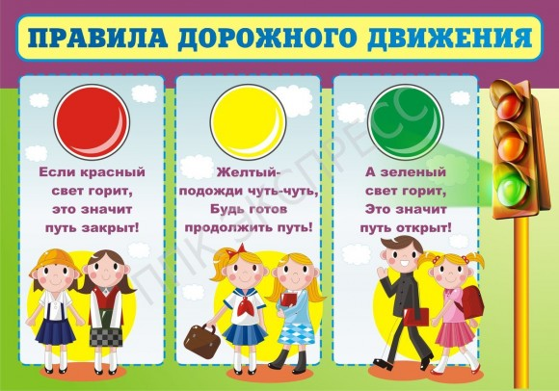
Воспитатель: Скажите, дети могут водить машину? Почему? А взрослые люди все могут быть водителями? Почему? (ответы детей – чтобы водить автомобиль, надо учиться, надо получить права и др.)
Конечно, настоящим автомобилем вы управлять еще не можете, но мы с вами можем пофантазировать и поиграть. Хотите?
Физминутка «Мы - шоферы» (дети показывают движения)
Едем, едем на машине
(движение рулем)
Нажимаем на педаль
(ногу согнуть в колене, вытянуть)
Газ включаем, выключаем
(рычаг повернуть к себе, от себя)
Смотрим пристально мы вдаль
(ладонь ко лбу)
Дворники счищают капли
Вправо, влево – чистота!
(«дворники»)
Волосы ерошит ветер
(пальцами взъерошить волосы)
Мы шоферы хоть куда!
(большой палец правой руки вверх)
Воспитатель: Где располагаются светофоры на улице? (Перекрёсток). Подумайте и скажите если для пешеходов горит красный свет то какой, свет будет гореть для пассажиров? Почему?
Давайте проверим и поиграем.
Идёт разыгрывание ситуаций
Воспитатель: Молодцы, ребята.

Воспитатель: Ребята, подумайте и скажите, что ещё помогает соблюдать правила дорожного движения пешеходам и водителям, кроме светофора? (дорожные знаки)
Проводится игра «Загадки о дорожных знаках »
- Что за знак такой висит?
- «Стоп!» - машинам он велит. -
Переход, идите смело,
По полоскам черно-белым.
(Пешеходный переход).
- Красный круг, прямоугольник
Знать обязан каждый школьник:
Это очень строгий знак.
И куда б вы не спешили
С папой на автомобиле,
Не проедете никак.
(Въезд запрещен)
- Можно встретить знак такой
На дороге скоростной,
Где больших размеров яма
И ходить опасно прямо,
Там где строится район,
Школа, дом иль стадион.
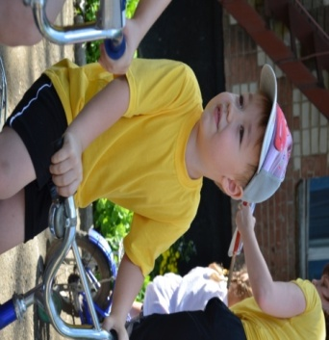
(Движение пешеходов запрещено)

- Под этим знаком, как ни странно,
Все ждут чего-то постоянно.
Кто-то, сидя, кто-то стоя…
Что за место здесь такое?
(Место остановки автобуса)

Езда на велосипедах запрещена

Воспитатель: Молодцы, ребята. Загадки вы отгадали, дорожные знаки вы знаете. Тогда попробуйте их сложить.
Игра «Сложи знак» (разрезные картинки).
Воспитатель: Молодцы!
Посмотрите на наш светофор, у него заработал и жёлтый сигнал.

Воспитатель: Ребята, мы находимся в волшебной, сказочной стране значит и транспорт должен быть здесь тоже необычный.
Ребята, Шапокляк прислала нам и видео вопросы о сказочном транспорте. Я буду загадывать, а вы попробуйте отгадать:
Просмотр презентации (слайды с вопросами и ответами).

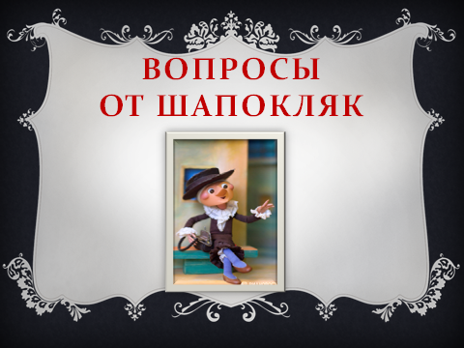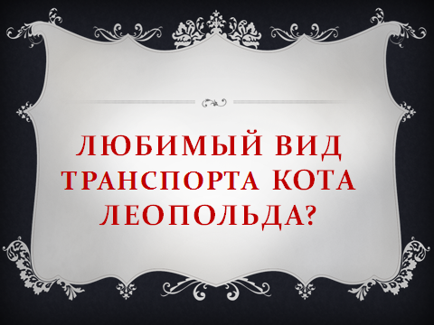

- На чем Емеля ехал к царю во дворец?
- Во что превратила добрая фея тыкву для Золушки?
- Какой подарок сделали родители дяди Федора почтальону Печкину?
- Личный транспорт Бабы-Яги?

Воспитатель: Молодцы! Посмотрите на светофор, у него загорелся и зелёный свет. Мы вернули светофору его сигналы. Теперь нам пришла пора возвращаться в детский сад. Садимся снова в наш автобус.
(звучит музыка)

Воспитатели: Андрющенко К.А
Белоброва С.В

